異業種交流ネットワーク事業
21世紀型 次世代の異業種交流会～未来の作り方～

20世紀型のアプローチの限界を知るとともに、実例から新しいビジネスの仕掛け方を学び、セミナーとワークショップを通じ、具体的に実践するためのイメージを持っていただきます。
北九州創生塾での実践に基づいた異業種交流の手法・スキルの習得を目指します。

講師プロフィール
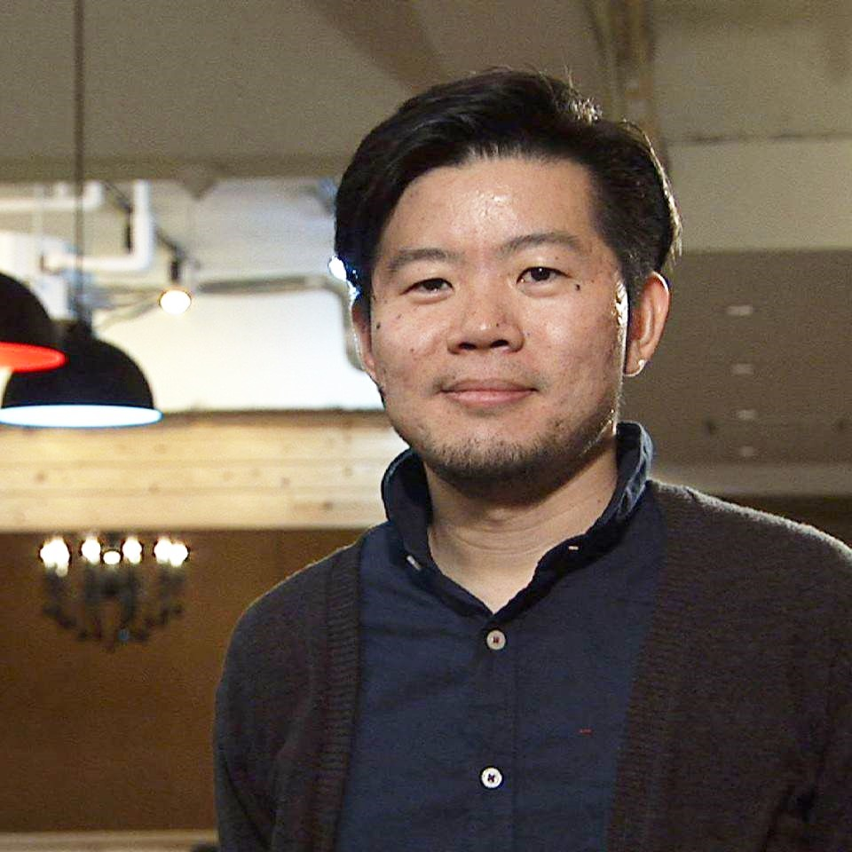DATE：(Wed)Jan 27 2016
岡 秀樹
株式会社スペースデザインモブ 代表取締役
コワーキングスペースによる新しい拠点・場づくりの支援やシェアリングビジネスモデルによる地方創生の戦略支援において国土交通省・経済産業省の他多くの地方公共団体・まちづくり団体等の視察を受け入れる他、講演・ワークショップ等を行っている。
TIME TABLE:
5:00p.m. 開始
6:00p.m. ワークショップ
7:30p.m. 交流会
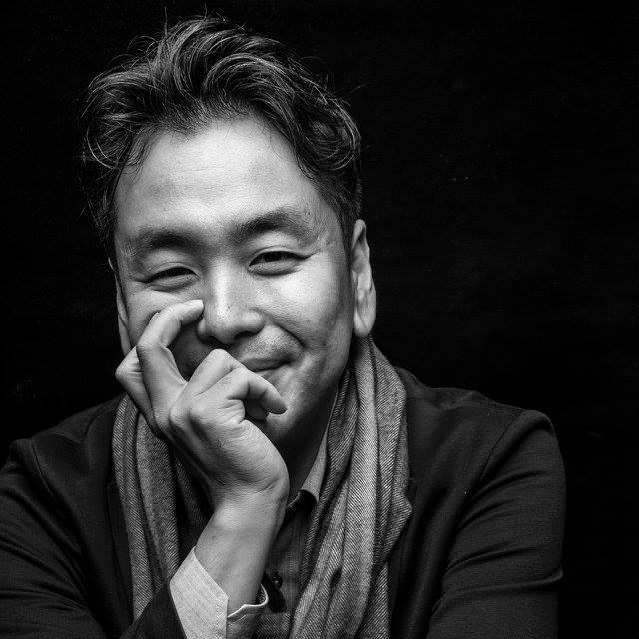9:00p.m. 終了
渋谷 健
フィールド・フロー株式会社
代表取締役
2014年にフィールド・フロー株式会社設立。関東圏、および九州圏を中心に、行政の政策策定や民間の創業・新規事業立上を、ファシリテーターとして現場参画しながら支援。コワーキングスペース秘密基地の展開など実績多数。
PLACE:セレクトロイヤル八代
FEE: \4,000-
TARGET: 40歳以下の会員企業の
代表者又は従業員

八代商工会議所では、『将来の八代を担う“人”が集い、共に成長する』ことを目的に来年度から定期的な異業種交流会を開催します。アベノミクスや地方創生の波が未だ実感しづらい今、5年後・10年後・20年後の八代を引っ張る若手の参加をお待ちしております。
切り取らないで下さい
1月27日(水) 午後5時00分
21世紀型 次世代の異業種交流会～未来の作り方～
事業所名 |  |  |  | 業歴
所在地 |  |  |  | TEL
受講者名 |  | 年 齢 | 歳 | e-mail
※ご記入いただいた個人情報につきましては、本講座開催における本人確認、参加者申込書作成及び異業種交流会に関する連絡の目的のみ使用いたします。

